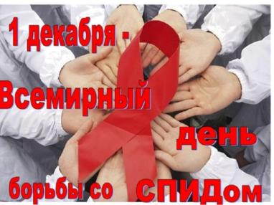
С 25 ноября по 1 декабря в школе прошла Всероссийская акция «»СТОП ВИЧ/СПИД», посвященная Всемирному дню борьбы со СПИДом. В рамках акции в старших классах проведены профилактические мероприятия. Старшеклассники посмотрели и обсудили фильм «Дневник Насти», который информирует о важности и путях предупреждения рискованного поведения подростков, но и служит нравственным уроком для обучающихся. Также вопрос обсуждался на родительских собраниях, с целью привлечения внимания родителей к проблеме ВИЧ/СПИД. Организованы и проведены тематические классные часы. Завершилась акция флэш-мобом, который прошел под девизом «Доброе утро Мир», где все участники повязали на руки красную ленту, как символ борьбы со СПИДом.
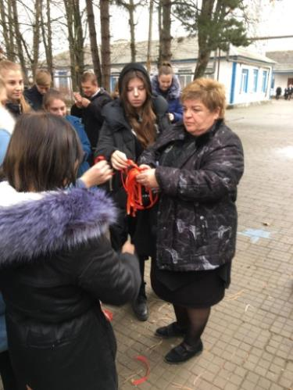
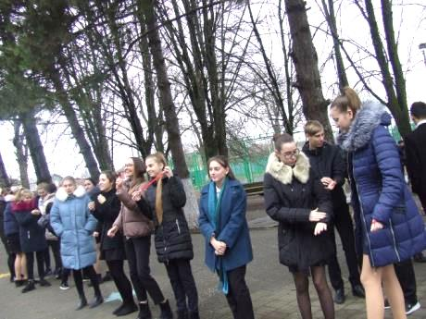
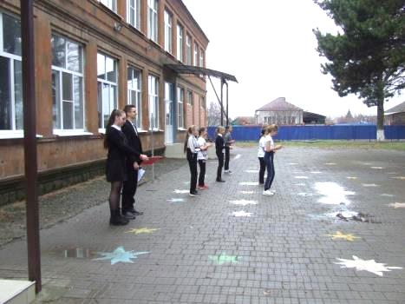
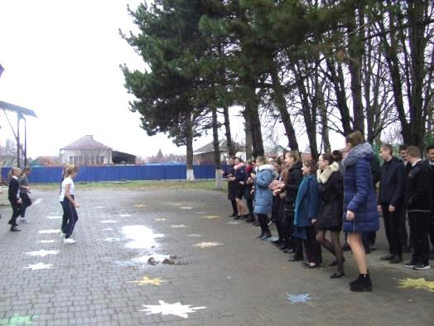

Акция призвана сформировать у подростков представления о болезни века, выработать поведенческие мотивации к сохранению своего здоровья.

